

Charity’s Name

Participant’s Name

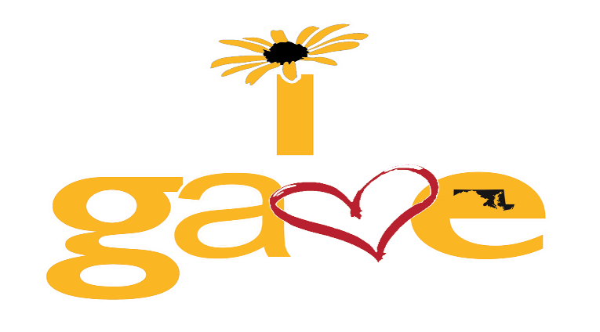

Participant’s Name

Charity’s Name